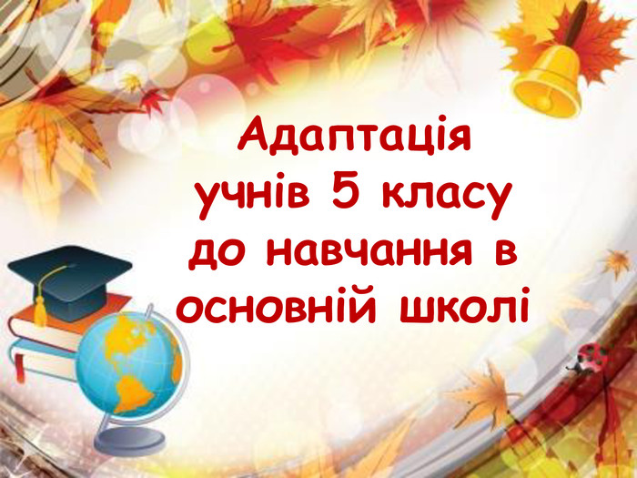

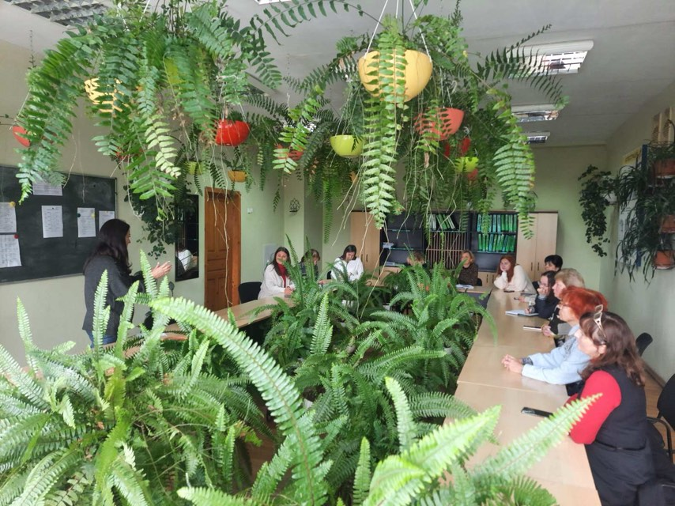
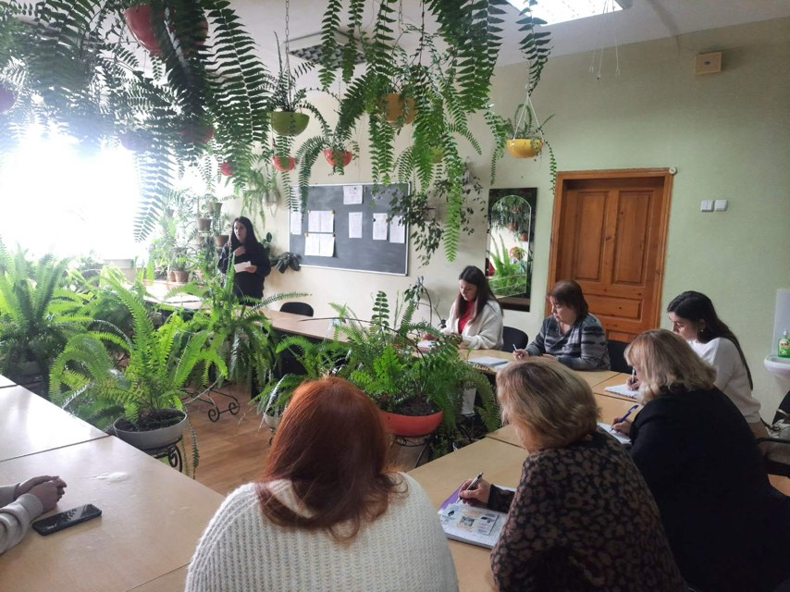
Робота з визначення адаптації п’ятикласників до нових умов навчання в школі ІІ ступеня дуже важлива , бо діти вступають в новий період життя, протягом якого іде становлення особистості.
26.11.2024 листопада у Чернівецькій гімназії відбулося засідання педагогічного консиліуму
"АДАПТАЦІЯ УЧНІВ 5-х КЛАСІВ ДО УМОВ НАВЧАННЯ У ШКОЛІ ІІ СТУПЕНЯ»
Мета зустрічі: забезпечення координації дій всіх учасників навчальної діяльності для успішного проходження процесу адаптації п’ятикласників в нових умовах навчання.
Для вивчення стану адаптації п’ятикласників було проведено такі заходи:
1.Діагностика адаптації учнів ( Кочубей О.В., соціальний педагог)
2.Відвідування уроків, виховних заходів ( адміністрація)
3.Класні години як для п’ятикласників, так і для батьків. (класні керівники 5-х класів)
Відвідавши уроки у п’ятих класах, адміністрацією було встановлено, що діти на уроках активні, старанно працюють, колективи класів діяльні, живі, енергійні. Спілкування в класах позитивне, відкрите. Діти виховані, привітні, добрі. Педагоги вживають необхідних заходів для успішної адаптації учнів в середній ланці освіти. На уроках панує атмосфера доброзичливості, яка гармонійно поєднується з вимогами вчителя. Вчителі-предметники в основному використовують інтерактивні методи навчання, які дають можливість п’ятикласникам мати власну думку, бути активними учасниками навчальної діяльності.
Класні керівники 5-х класів проаналізували стан успішності своїх учнів, розповіли про особливості в роботі з класними колективами. Жодна дитина не залишилася поза увагою педагогів. До участі в консиліумі були залучені вчителі-предметники, які викладають у 5-х класах. Між вчителями-предметниками відбувся обмін враженнями про класи в цілому, ставлення до навчання, вчителів, про взаємини між учнями, в чому полягають основні труднощі в роботі з цими класами?
З результатами діагностування п’ятикласників ознайомила соціальний педагог, звернувши увагу колег на те, що нового значення у п'ятикласників набувають міжособистісні та міжгрупові відносини у класних колективах. Діти хочуть почувати себе частиною цілого колективу, жити з ним спільним життям, бути визнані друзями. Також було проаналізовано рівень соціальної зрілості учнів 5-х класів, і мотиви, позиції в начальному процесі .
Вироблені спільні рекомендації, які дозволять п`ятикласникам пройти процес адаптації, пов`язаний з новими умовами праці, вимогами вчителів, навчальним навантаженням.
Т в.о. директора підсумувала всі виступи та зазначила, що успішній адаптації учнів 5-х класів до навчання у школі ІІ ступеня сприятиме скоординована робота всіх учасників освітнього процесу , їхній професіоналізм і досвідченість.

